新龙中三班

2025年2月21日 星期五 多云

▲今日出勤

应到24人，实到24人，所有小朋友都来园啦！快来看看我们今天精彩的活动吧!

▲户外活动

今天我们在户外攀爬区开展了游戏，小朋友们在游戏过程中不仅收获了运动的快乐，还锻炼了上肢力、平衡能力、身体协调能力，快来看看我们的精彩活动瞬间吧！

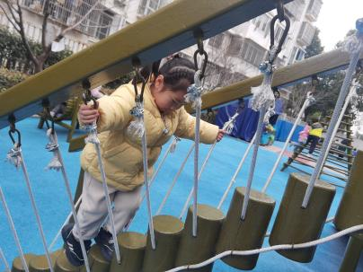 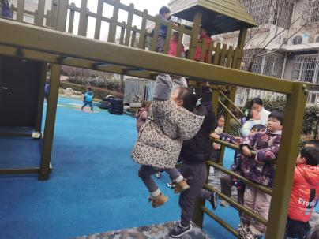 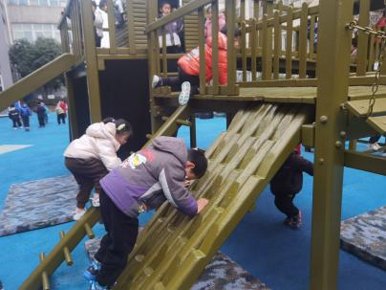

▲生活活动

系鞋带是中班幼儿需要掌握的技能，系鞋带有助于中班孩子自理能力的提高。根据孩子的能力发展，我们设计了本次活动，在本次活动中，教师通过引导幼儿经验交流、理解故事、观察图片、实际练习等方法，引导幼儿尝试看图标学系鞋带（蝴蝶结），提高幼儿的动手能力、生活自理能力，促进[幼儿](http://y.3edu.net/" \t "_blank)全面、健康地发展。

今天上午我们开展了生活活动《系鞋带》，其中16位小朋友学会了打单结，系蝴蝶结对大部分孩子来说是个难点，主要问题在于：1.小耳朵捏的离鞋子太远，2.捏了小耳朵没有留小尾巴，3.捏鞋绳的手势不正确，不方便钻洞洞，4.钻洞洞的绳子选择错误……

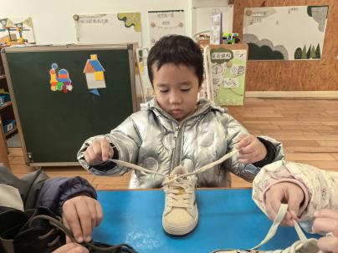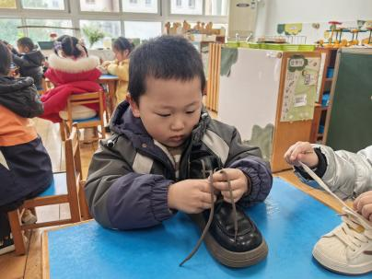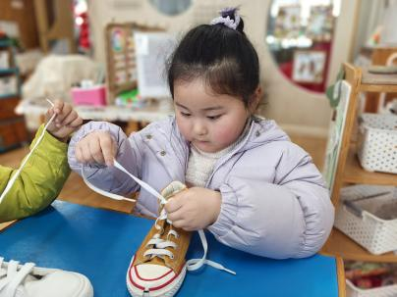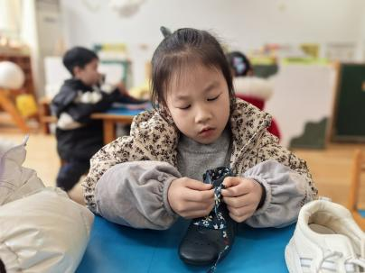 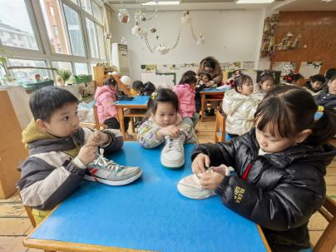 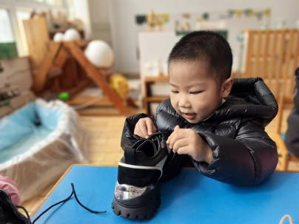

▲家园合作

爸爸妈妈，别小看系鞋带哦，系鞋带可以锻炼孩子的逻辑思维和精细动作。平时在家可以和孩子进行系鞋带比赛，有挑战才更有趣，孩子们才会更积极哦。在玩中学会自己系鞋带，并把学会的本领带来幼儿园帮助同伴。不仅可以帮助孩子养成自己的事情自己做的好习惯，还可以培养孩子互相帮助、关心友爱同伴的意识和能力。